**Derechos Humanos.**

**Profesor:** Esteban Kuhlmann Matus

**Cursado durante:** 2020-2

Es un ramo sin clases, el profesor crea un Drive donde sube videos de materia y da la actividad. Los trabajos se pueden enviar por separado o todos juntos a final de semestre, el profesor es accesible y da más tiempo para enviar los trabajos en caso de que sea necesario. El profesor no pedía formatos estrictos, la verdad subía un word al Drive donde en una línea decía lo que pedía, adjunto pantallazo:

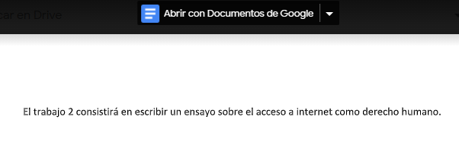

Preferí enviar los informes en PDF porque encuentro que se ve más ordenado, no pide índice, bibliografía, fuente de letra, etc. uno veía como lo escribía lo que hacía que fuera menos pesado el ramo (Sé que hay una sección donde el profe que hacía en esa sección les pedía todo eso, menos mal no la tomé).

El ramo me costó mucho porque me cuesta escribir informes xD Pero si puedes escribir un informe por semana sin problemas estas dado para el ramo.

**Emprendiendo con mi Primer Negocio.**

**Profesor:** Nelson Arturo Muñoz Suárez

**Cursado durante:** 2020-2

Este es un ramo con clases, la verdad es muy agradable, el profesor da el espacio de confianza y participación por lo que las clases no se hacen pesadas o lateras. Solo tuvimos 2 evaluaciones y no era tan difícil, el profesor da retroalimentación en caso de que sea necesario para mejorar tu nota y también te da la oportunidad de entregar el trabajo si te olvidaste o no subiste la actividad.

El profesor olvida a veces de subir las tareas y demora como 2 dias, eso hace que el plazo se aumente por esos días que no estaba la tarea en la plataforma. Toda la información que necesites para hacer las tareas está en Internet y el profesor al final de cada clase habla sobre los plazos, ponderaciones y evaluaciones futuras.

**Taller de Teatro.**

**Profesor:** Yasna María Ceballos Sánchez

**Cursado durante:** 2020-1

Es un ramo con clases, la profesora es muy buena onda y comprensiva. Habla sobre historia, obras y estructuras del teatro. El trabajo semestral es grupal y consiste en crear una obra de teatro donde se deben hacer entregas para ver el progreso del proyecto, en caso de que no hayas entregado a tiempo te da más plazo sin problemas :D (Me pasó con mi grupo wuajaj) y en caso de que necesites orientación con lo que debes hacer no tiene problema en agendar una reunión extraordinaria para que pueda hacer una revisión más personalizada.

El ramo no pide tanto esfuerzo ni horas de estudio por lo que es un ramo perfecto para tomar cuando tengas un semestre con mucha carga académica.